МИНИСТЕРСТВО ФИНАНСОВ  РЕСПУБЛИКИ ТАТАРСТАН |  | ТАТАРСТАН РЕСПУБЛИКАСЫ  ФИНАНС МИНИСТРЛЫГЫ

«Бюджет для Граждан»

г. Казань
2014 г.

Бюджет на 2014 год и плановый период 2015-2016 годов внесен Президентом Республики Татарстан на рассмотрение Государственного Совета Республики Татарстан в соответствии со статьёй 94 Конституции республики и статьёй 61 Бюджетного Кодекса Республики Татарстан.
Бюджет составлен с учетом ожидаемого исполнения консолидированного бюджета республики, действующего федерального и республиканского налогового и бюджетного законодательства с последними изменениями и дополнениями, проекта Закона о федеральном бюджете, прогноза социально-экономического развития республики.
Закон Республики Татарстан о бюджете соответствует требованиям, установленными Бюджетным кодексом Российской Федерации и Бюджетным кодексом Республики Татарстан.

Особенности и факторы, влияющие на объем бюджета

В основном, это – изменения в федеральном законодательстве, которые могут привести к суммарным потерям доходов консолидированного бюджета республики в сумме 3,0 млрд. рублей.
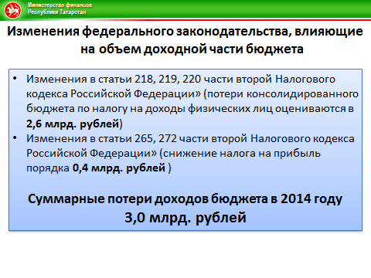
Основные показатели по бюджету на 2014 год и плановый период 2015 – 2016 годов

Доходы

Поступление налога на доходы физических лиц в консолидированный бюджет Республики Татарстан в 2014 году прогнозируется в сумме 54,4 млрд. рублей. Поступления в бюджет республики составят – 38,1 млрд. рублей.
Прогноз налога на доходы физических лиц основывается на макроэкономических показателях по фонду оплаты труда и действующем законодательстве с учетом внесенных в него изменений.
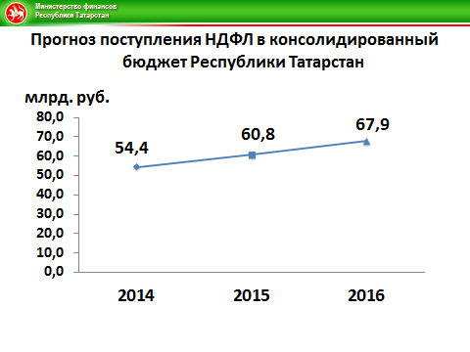
Следующим доходным источником бюджета является налог на прибыль, поступление по которому прогнозируется в 2014-2016 годах ежегодно в размере 45 млрд. рублей. Налог практически полностью поступает в бюджет республики.
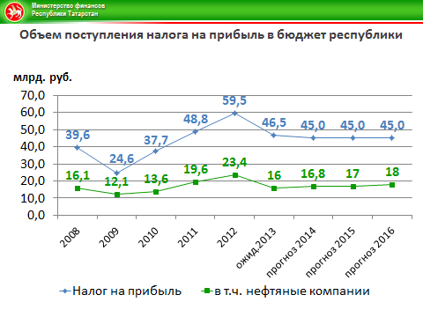
Прогноз поступления акцизов на 2014 год в консолидированный бюджет Республики Татарстан составляет 15,5 млрд. рублей, в бюджет республики – 14,6 млрд. рублей.
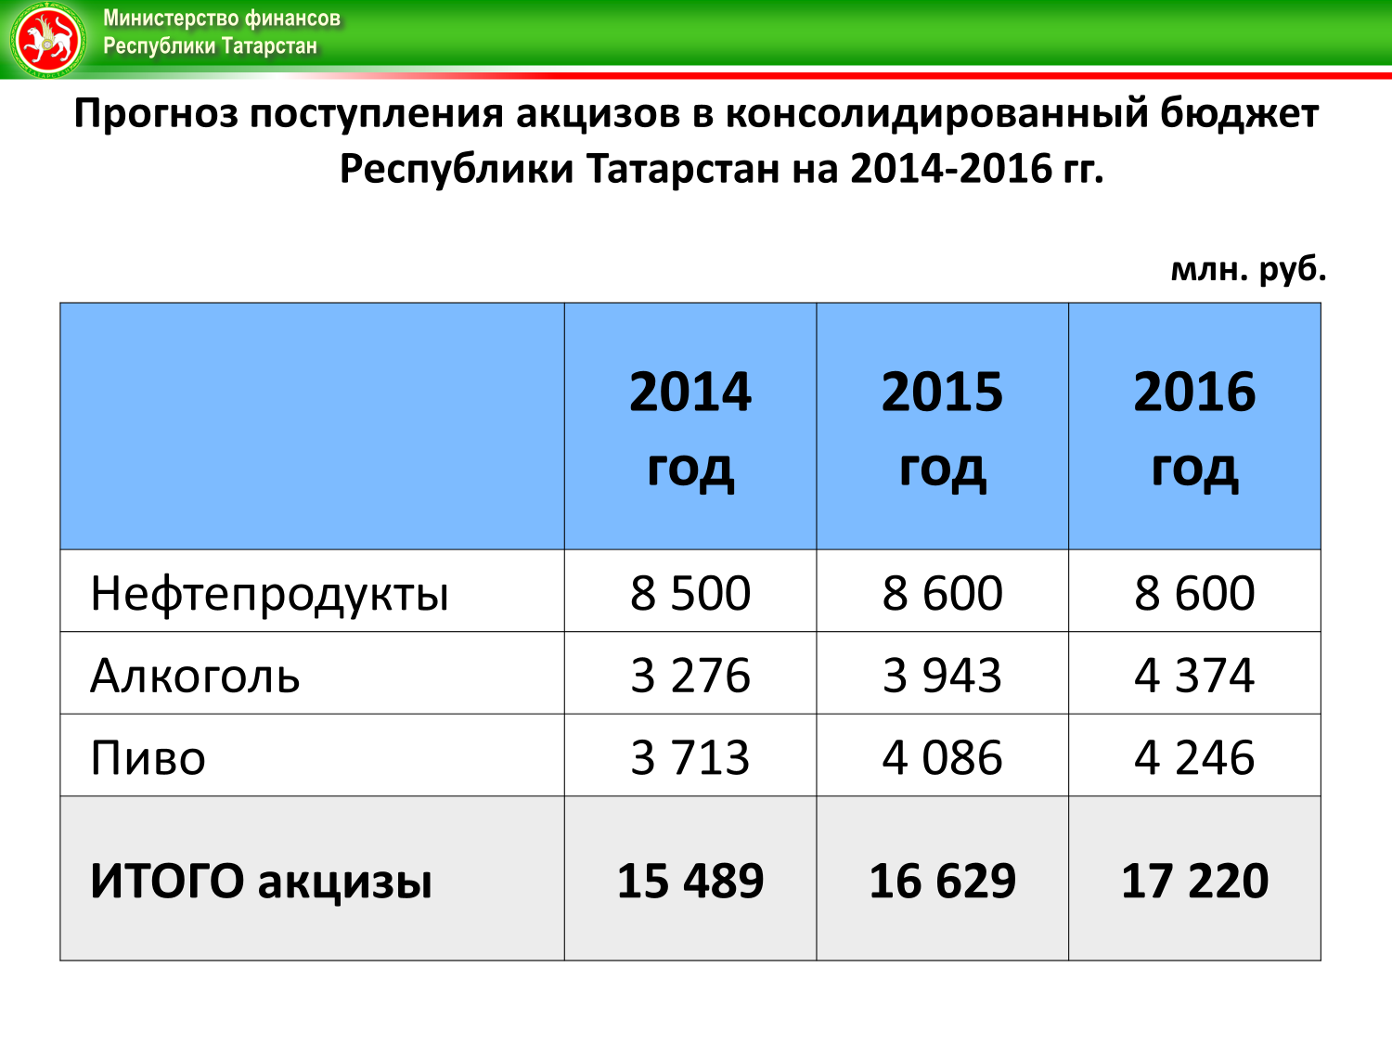
При этом акцизы на нефтепродукты являются одним из источников формирования дорожного фонда Республики Татарстан. Новшество 2014 года – передача 10-и процентов акцизов на нефтепродукты в местные бюджеты на формирование муниципальных дорожных фондов.
Следующий налог – налог на имущество организаций. В 2014 году он прогнозируется в размере 18,5 млрд. рублей. Налог спрогнозирован с учетом инвестиций и законодательно установленных льгот.

Налог на имущество физических лиц полностью зачисляемый в бюджеты муниципальных образований, оценивается в сумме 687 млн. рублей.
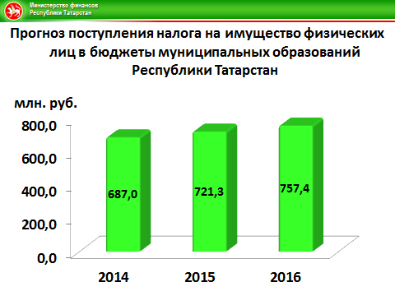
Значительным доходным источником бюджетов муниципальных образований является земельный налог. Его поступления в 2014 году прогнозируются в размере 5,9 млрд. рублей. В прогнозе принята кадастровая стоимость земельных участков и рекомендованные органам муниципальных образований ставки.

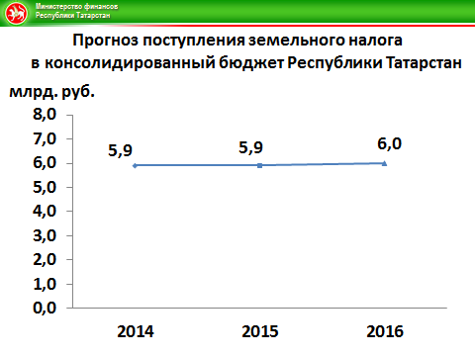

Поступления транспортного налога оцениваются в размере 2 млрд. 938 млн. рублей. В соответствии с Бюджетным кодексом Республики Татарстан транспортный налог будет направлен в дорожный фонд в прогнозных объемах. При расчете налога учтена отчетность о налогооблагаемой базе, динамика изменений количественных и качественных характеристик регистрируемых транспортных средств.

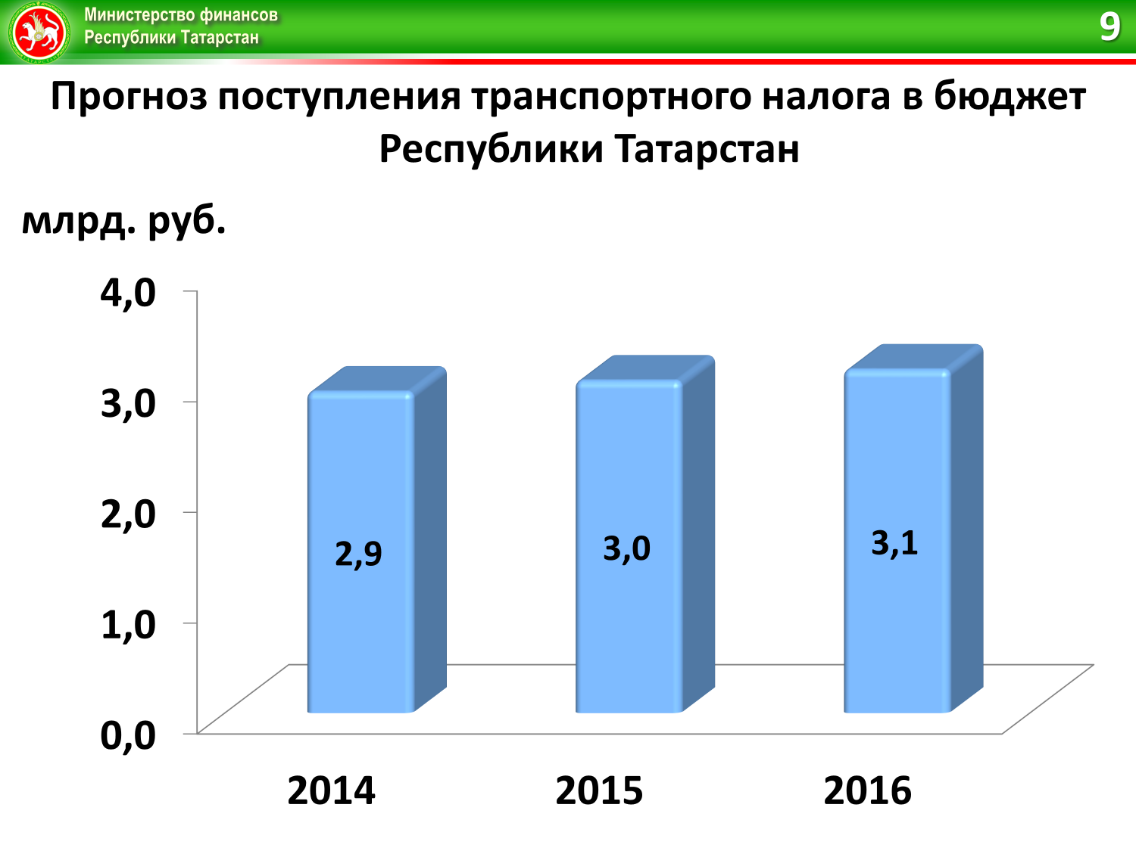
Поступление по налогам на совокупный доход в 2014 году прогнозируется в сумме 6,5 млрд. рублей.

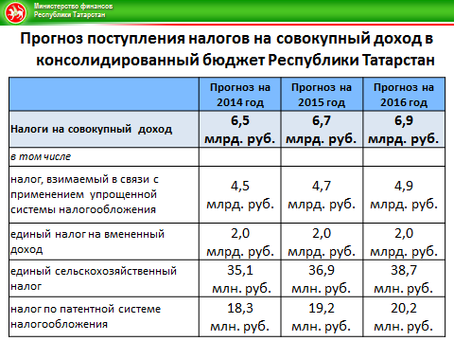
Неналоговые доходы консолидированного бюджета прогнозируются в объеме 8,3 млрд. рублей, бюджета Республики Татарстан – 3,6 млрд. рублей.

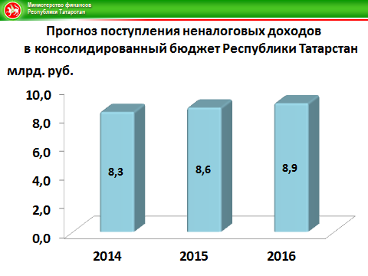
По распределению межбюджетных трансфертов федерального бюджета по субъектам Российской Федерации в 2014 году Республика Татарстан получит по различным направлениям 12,3 млрд. рублей.
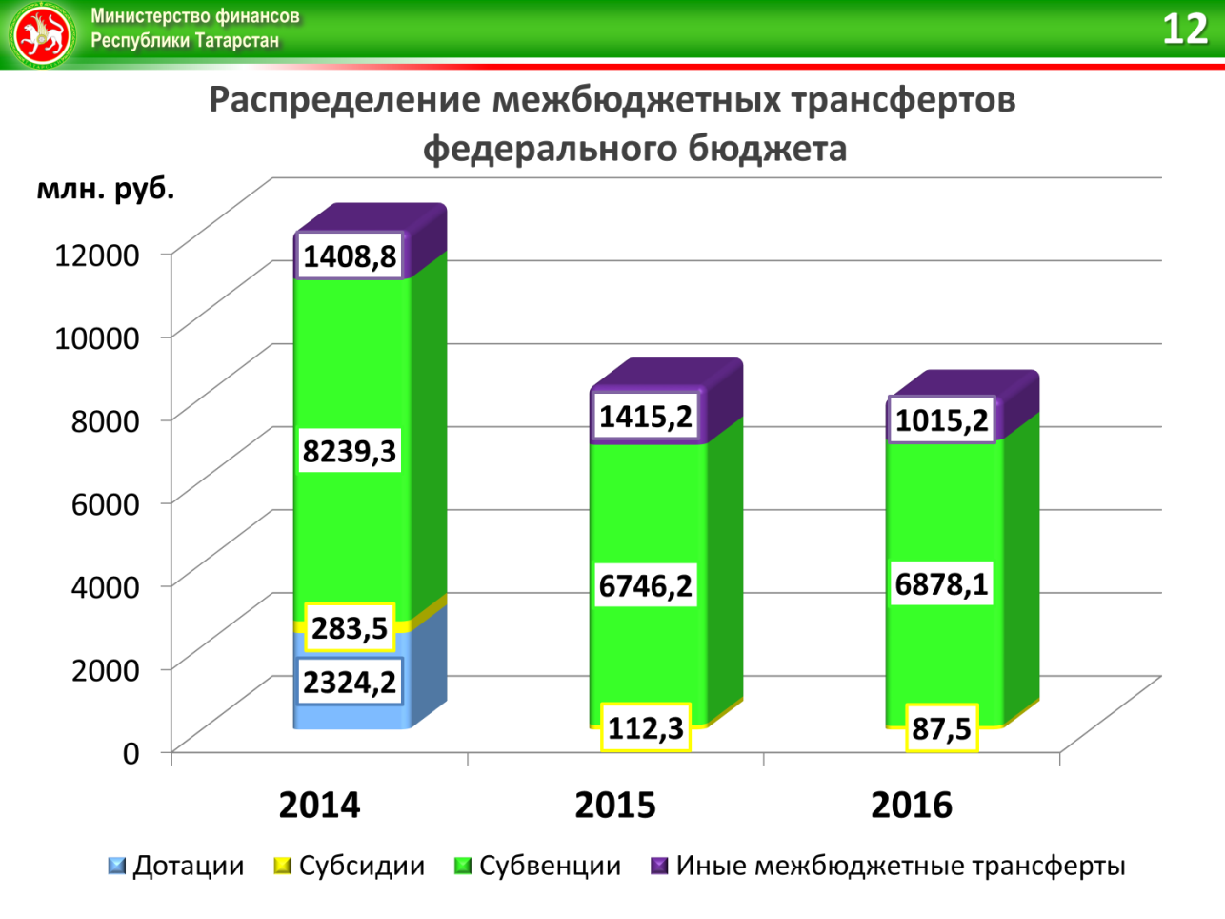

Данные средства зеркально отражаются и в расходной части бюджета республики

Расходы

Говоря о подходах к формированию прогноза консолидированного бюджета Республики Татарстан по расходам можно отметить, что в их структуре заложены, в основном, федеральные макроэкономические индексы – дефляторы.
Основные из них следующие:
- повышение заработной платы работников бюджетной сферы в рамках реализации Указов Президента Российской Федерации от 7 мая 2012 года;
- публичные обязательства, продукты питания и приобретение медикаментов индексируются в меру инфляции с 1 января на 5,0 процентов;
- стипендии предлагается повысить с 1 сентября на 5,0 процентов;
- коммунальные услуги будут проиндексированы с 1 июля на 12 процентов;
- остальные текущие расходы остаются на уровне 2013 года. Также на уровне прошлого года сохранена инвестиционная составляющая бюджета.
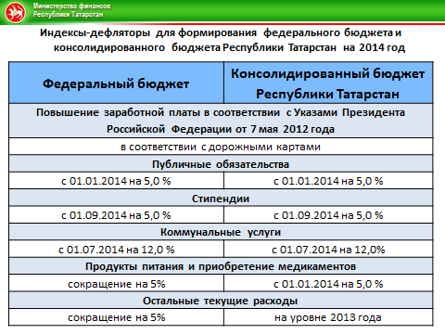
Таким образом, основная часть расходов бюджета ежегодно стабильно индексируется. Кроме того, расходная часть бюджета ежегодно растет сверх сценарных условий в связи со следующими факторами.
Расходы на оплату труда консолидированного бюджета с учетом средств обязательного медицинского страхования с начала 2012 года, то есть с начала реализации майских Указов Президента Российской Федерации, к 2016 году вырастут до 111 млрд. рублей или более чем в 2 раза.

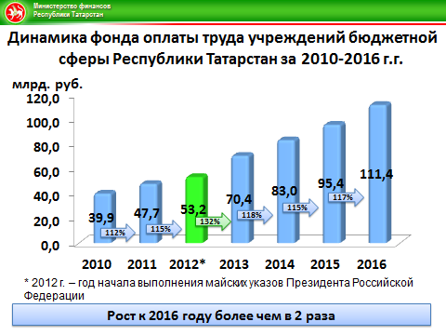
В дополнение к текущим расходам учреждений социальной сферы в 2014 году планируется продолжить финансирование 23-х республиканских социально значимых программ с общим объемом финансирования в 6,5 млрд. рублей.
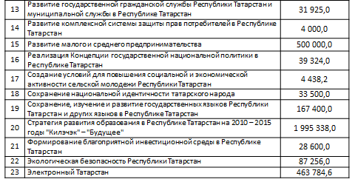
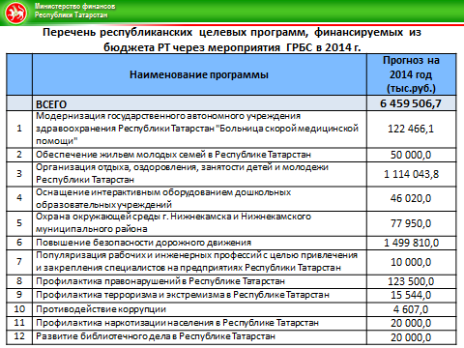

Таким образом, в расходной части бюджета ежегодно увеличиваются первоочередные и социально-значимые расходы, растёт социальная направленность бюджета. В 2013 году они составляли 65 %, к 2016 году – достигнут 80 %.
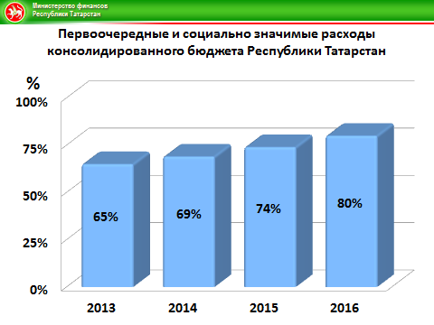
Параметры расходов на социальную сферу свидетельствуют о динамике ежегодного роста данной расходной позиции. Расходы социальной сферы в консолидированном бюджете занимают в 2014 году 69%, в 2016 году вырастут до 72%.
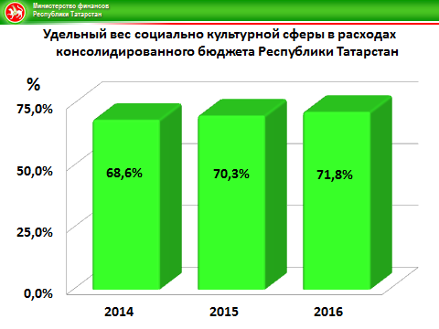
Таким образом, цифры подтверждают приоритетность социальной направленности бюджета Республики Татарстан на 2014 – 2016 годы.

Характеристика расходов бюджета по конкретным направлениям

Расходная часть консолидированного бюджета в соответствии с бюджетной классификацией начинается с раздела «Общегосударственные вопросы».
Общий объем расходов по разделу на 2014 год прогнозируется в сумме 25,5 млрд. рублей, по бюджету республики – 20,1 млрд. рублей. В данный раздел входят расходы на реализацию ведомственных целевых программ; резервный фонд Правительства; аппарат управления; содержание Академии наук и Архивного управления, финансирование мировых судей, программа капитального строительства (9,6 млрд. рублей), мероприятия, связанные с повышением заработной платы в рамках реализации майских Указов Президента Российской Федерации.
Следующий раздел – «Национальная безопасность и правоохранительная деятельность», в котором предусматривается содержание и мероприятия МЧС республики. Общий объем расходов по разделу на 2014 год прогнозируется в сумме 894 млн. рублей, по бюджету республики – 810 млн. рублей.
Раздел «Национальная экономика» с суммой в 26,4 млрд. рублей (по бюджету республики – 25,4 млрд. рублей) включает в себя:
- мероприятия по сельскому хозяйству - 5,9 млрд. рублей;
- связь и информатика - 1,1 млрд. рублей;
- лесное хозяйство - 250,9 млн. рублей;
- дорожное хозяйство - 12,1 млрд. рублей;
- транспорт - 3,0 млрд. рублей;
- реализация государственной политики занятости населения -681,9 млн. рублей;
- мероприятия по геологическому изучению недр и воспроизводству минерально-сырьевой базы Республики Татарстан - 50,0 млн. рублей;
- повышение безопасности дорожного движения –1,5 млрд.рублей;
- развитие малого и среднего предпринимательства – 500 млн.рублей;
- профилактика правонарушений – 75 млн.рублей ;
- формирование благоприятной инвестиционной среды – 29 млн.рублей;
- содержание органов государственной власти - 1 млрд.рублей;
- другие расходы в области национальной экономики – 213 млн.рублей.
В раздел «Жилищно-коммунальное хозяйство» входят расходы в сумме 6,6 млрд. рублей (по бюджету республики – 2,4 млрд. рублей) по финансированию объектов ЖКХ, приемке и вводу жилья и объектов социальной сферы, ликвидации недоремонта жилого фонда.
В разделе «Охрана окружающей среды» предусматриваются расходы на содержание аппарата Министерства экологии и природных ресурсов Республики Татарстан, подведомственных учреждений, реализация природоохранных мероприятий. Расходы консолидированного бюджета по данному разделу прогнозируются в 2014 году в сумме 669 млн. рублей, по бюджету республики - 362 млн. рублей.
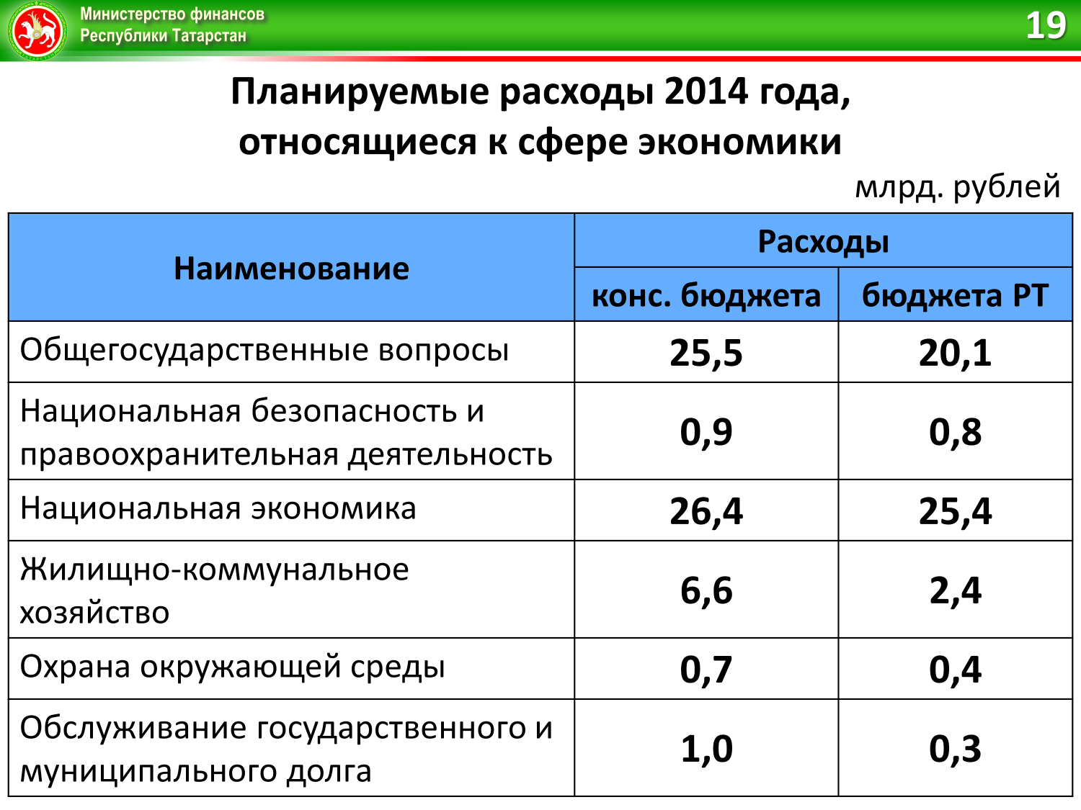
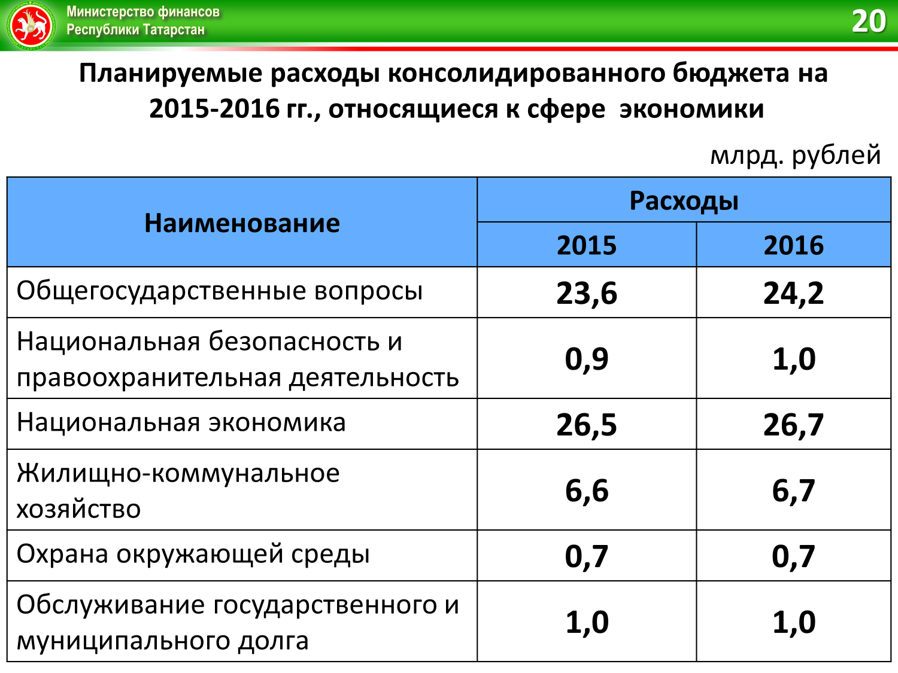

В социально-культурной сфере наиболее значительная по объему расходов отрасль «Образование» 59,9 млрд. рублей, в бюджете республики – 34,6 млрд. рублей.
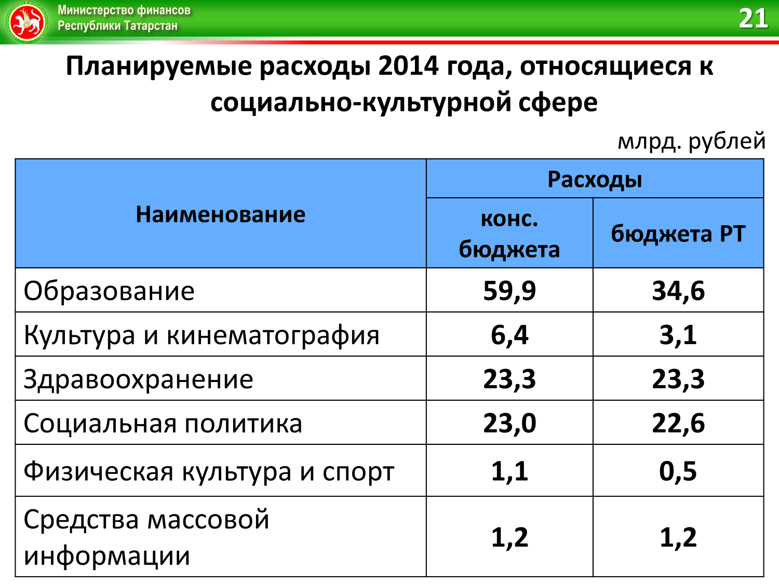
Объем бюджетных средств на отрасль «Образование» в 2014 – 2016 годах позволит достигнуть нам к 2016 году запланированного в «дорожных картах» уровня количественных и качественных показателей.
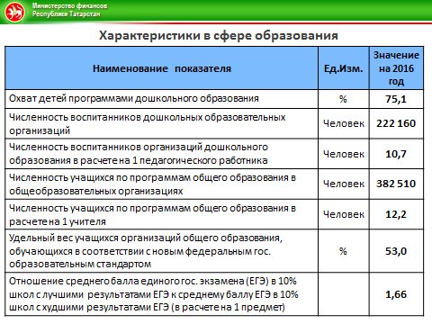
Далее следует раздел социальной сферы – Культура, кинематография». По данному разделу по консолидированному бюджету в 2014 году предлагается направить 6,4 млрд. рублей, по бюджету республики – 3,1 млрд. рублей.
Средства бюджета республики планируется направить на содержание музеев, театров, цирка, республиканских библиотек, творческих коллективов, комплектование книжных фондов, поддержку творческих союзов. На продолжение реализации проекта «Культурное наследие – остров-град Свияжск и древний Болгар» предусмотрено 780,0 млн. рублей.
В рамках решения задач, поставленных Президентом Республики Татарстан, в бюджете на 2014 год планируется выделение средств на предоставление грантов, будет продолжена реализация мероприятий по капитальному ремонту и строительству сельских клубов.

По разделу «Здравоохранение» в проекте бюджета Республики Татарстан на 2014 год расходы предусмотрены в сумме 23,3 млрд. рублей.
Данные расходы включают в себя ассигнования на оказание высокотехнологичной помощи, проведение процедур гемодиализа, содержание учреждений, обеспечивающих оказание услуг, централизованные закупки медикаментов и оборудования, платежи на обязательное медицинское страхование неработающего населения и одноканальное финансирование. С 2014 года расходы по разделу будут финансироваться через государственную программу «Развитие здравоохранения Республики Татарстан до 2020 года».

Следующий раздел социальной сферы – «Социальная политика». По консолидированному бюджету на содержание учреждений социального обслуживания и реализацию Закона республики «Об адресной социальной поддержке населения» в 2014 году прогнозируются расходы в сумме 23,0 млрд. рублей. По бюджету республики – 22,6 млрд. рублей.
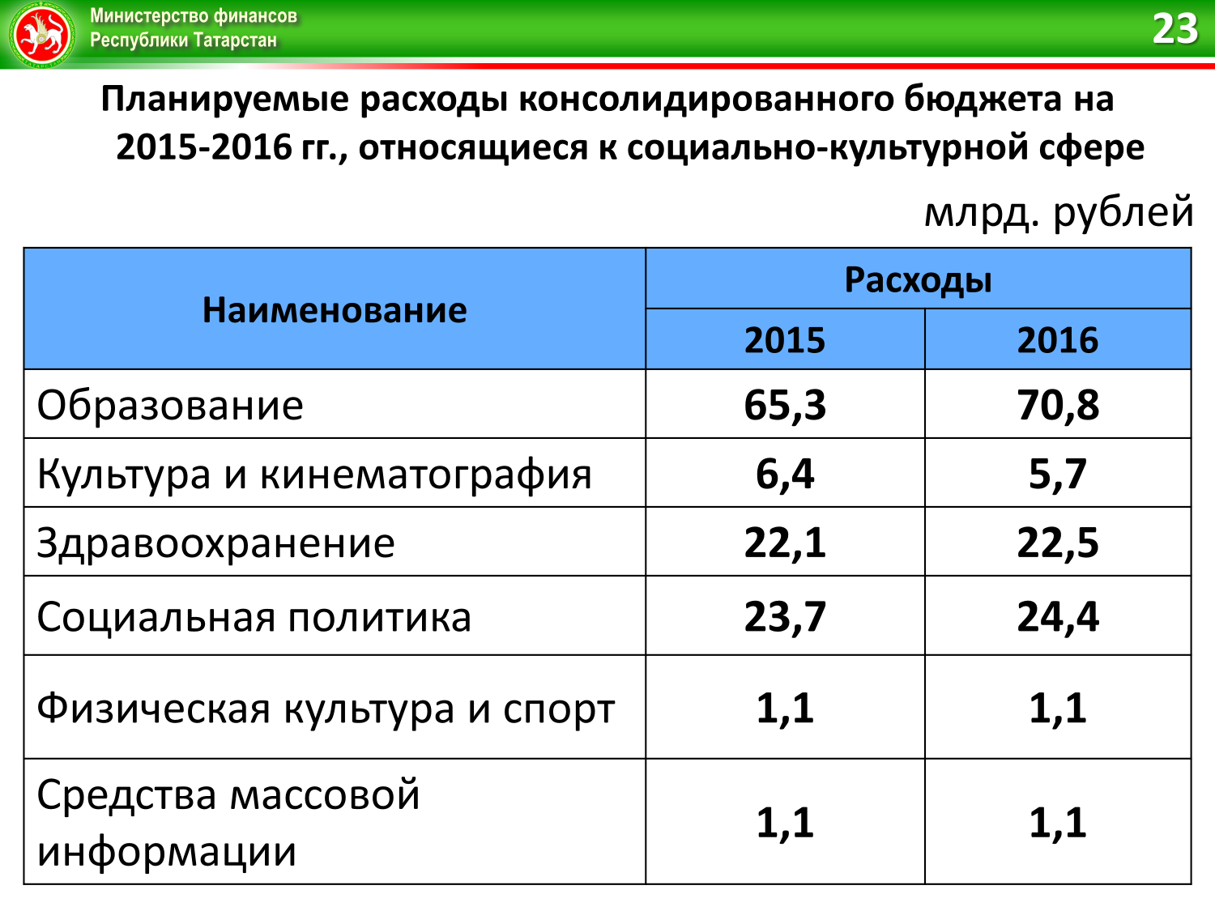
В данных объемах предусмотрены индексированные в меру инфляции все социальные пособия и выплаты.

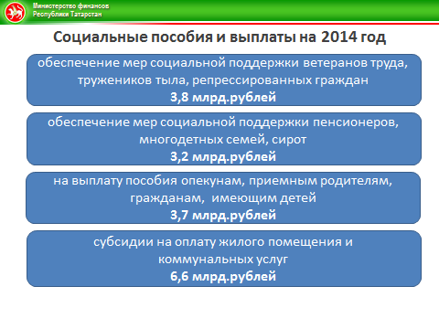

Расходы на «Физическую культуру и спорт» по консолидированному бюджету на 2014 год составят 1,1 млрд. рублей, по бюджету республики - 529 млн. рублей.
По разделу «Средства массовой информации» расходы на 2014-2016 годы прогнозируются в сумме 1,2 млрд. рублей ежегодно.
Расходы по разделу «Обслуживание государственного и муниципального долга» в консолидированном бюджете на 2014 год составят 1,0 млрд. рублей, по бюджету республики – 335 млн. рублей.

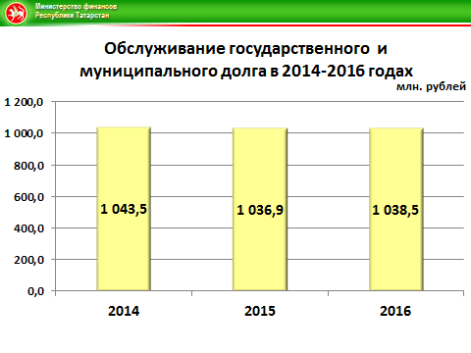
В 2014-2016 годах, также как и в 2013 году, целевые межбюджетные трансферты в виде субсидий и субвенций отражаются в соответствующих функциональных разделах и подразделах классификации расходов бюджетов. В разделе «Межбюджетные трансферты» отражаются только дотации и прочие межбюджетные трансферты общего характера местным бюджетам в сумме 9,4 млрд. рублей.
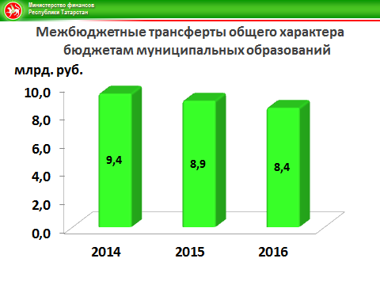
В соответствии с Бюджетным кодексом расходы планового периода 2015-16 годов по разделам бюджетной классификации в полном объеме распределению не подлежат. В первом годе планового периода должно быть зарезервировано в виде условно-утверждённых расходов не менее 2,5 процентов от общей суммы расходов, во втором – не менее пяти процентов. В 2015 году условно-утверждённые расходы составят – 4,1 млрд. рублей, в 2016 – 9,5 млрд. рублей.

Исходя из вышеназванных параметров, доходная часть консолидированного бюджета на 2014 год прогнозируется в объеме 170,7 млрд. рублей, расходная – 176,1 млрд. рублей с дефицитом в 5,4 млрд. рублей.
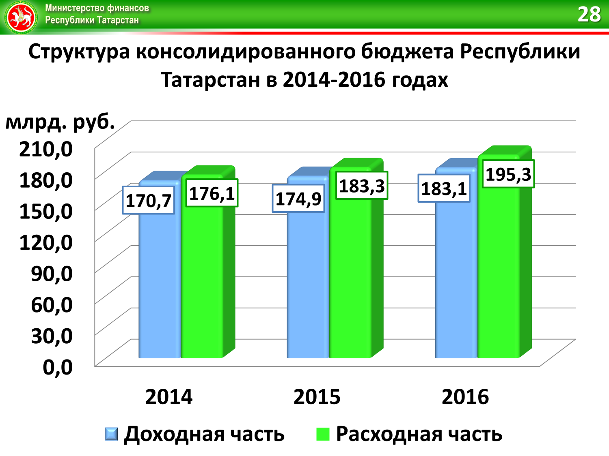
Бюджет республики на 2014 год по доходам определяется в сумме 138,7 млрд. рублей, по расходам – 144,1 млрд. рублей с дефицитом в 5,4 млрд. рублей.

Прогноз на 2015 год:
- консолидированный бюджет: доходы – 174,9 млрд. рублей, расходы – 183,3 млрд. рублей, дефицит – 8,4 млрд. рублей;
- бюджет республики: доходы – 140,9 млрд. рублей, расходы – 149,3 млрд. рублей, дефицит – 8,4 млрд. рублей.

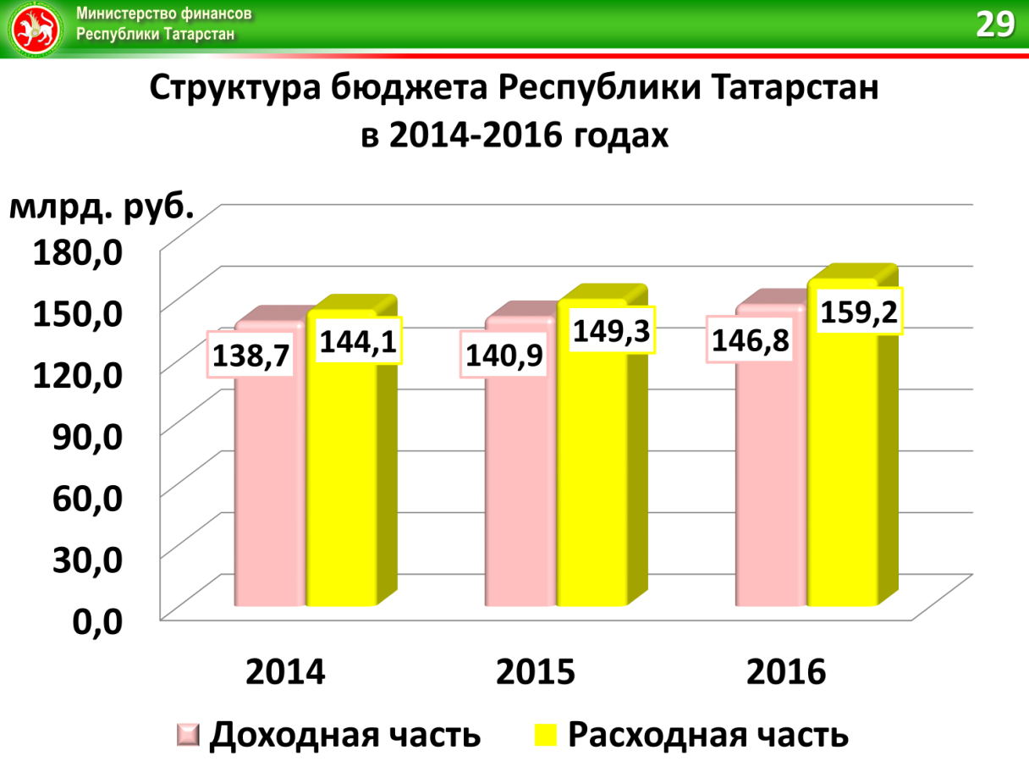
Прогноз на 2016 год:
- консолидированный бюджет: доходы – 183,1 млрд. рублей, расходы – 195,3 млрд. рублей, дефицит – 12,2 млрд. рублей;
- бюджет Республики Татарстан: доходы – 146,8 млрд. рублей, расходы – 159,2 млрд. рублей, дефицит – 12,4 млрд. рублей.
